UNIVERSIDADE FEDERAL FLUMINENSE
INSTITUTO DE LETRAS
PROGRAMA DE PÓS-GRADUAÇÃO EM ESTUDOS DA LINGUAGEM

NOME DA(O) ACADÊMICA(O)
[em caixa alta]

TÍTULO DO TRABALHO:
SUBTÍTULO, SE HOUVER
[em caixa alta]

Niterói, RJ
Ano de depósito
NOME DO(A) ACADÊMICO(A)

TÍTULO DO TRABALHO:
SUBTÍTULO, SE HOUVER

Dissertação (ou Tese) apresentada ao Programa de Pós-graduação em Estudos de Linguagem da Universidade Federal Fluminense como requisito parcial para a obtenção do título de Mestre(a)/Doutor(a) em Estudos de Linguagem.

Linha de Pesquisa:

Orientador(a):

Niterói, RJ
Ano de depósito
Reservado para a ficha catalográfica, que deve ser solicitada à biblioteca, conforme disposto no Manual do aluno.

NOME DO(A) ACADÊMICO(A)

TÍTULO DO TRABALHO:
SUBTÍTULO, SE HOUVER

Dissertação (ou Tese) apresentada ao Programa de Pós-Graduação em Estudos de Linguagem da Universidade Federal Fluminense como requisito parcial para a obtenção do título de Mestre(a)/Doutor(a) em Estudos de Linguagem.

Linha de Pesquisa:

Niterói – RJ, data da defesa.

Banca examinadora

________________________
Nome do(a) orientador(a)
Universidade Federal Fluminense - UFF

________________________
Nome do(a) primeiro(a) avaliador(a) interno(a)
Universidade Federal Fluminense – UFF

________________________
Nome do(a) segundo(a) avaliador(a) interno(a)
Universidade Federal Fluminense – UFF

________________________
Nome do(a) primeiro(a) avaliador(a) externo(a)
Instituição e sigla

________________________
Nome do(a) segundo(a) avaliador(a) externo(a)
Instituição e sigla

________________________
Nome do(a) suplente interno(a)
Universidade Federal Fluminense – UFF

________________________
Nome do(a) suplente externo(a)
Instituição e sigla

Breve texto de dedicatória (opcional).

AGRADECIMENTOS
O texto de agradecimentos também é elemento opcional. Caso opte por utilizá-lo, a formatação do restante do trabalho deverá ser mantida (1,5 entre linhas, 1,5 de recuo, em papel A4, com margens superior e esquerda de 3 cm e inferior e direita de 2,5), utilizando recuo em cada novo parágrafo e sem espaçamento especial entre eles.

A epígrafe também é elemento opcional, mas como citação direta, precisa obedecer à NBR 10520: fonte menor que o corpo do trabalho; é obrigatório informar autor, ano e número da página da obra em que figura, e precisa constar na lista final de referências.
RESUMO
Elemento obrigatório, o primeiro resumo deve ser redigido na língua em que o trabalho foi desenvolvido, e deve obedecer à NBR 6028. Resumos de trabalhos acadêmicos devem ser informativos, e por isso precisam conter a finalidade da pesquisa, a metodologia adotada, os resultados e conclusões, permitindo que seja dispensada a consulta ao trabalho. A obrigatoriedade dessas informações visa a fornecer informações para pesquisadores que buscam dados específicos sobre determinado tema. Ele deve ser redigido com frases concisas, sem recuo e sem enumerações, com verbo na terceira pessoa, em espaçamento simples. A extensão do resumo para trabalhos acadêmicos é de, no mínimo, 150 palavras, e no máximo 500. Devem ser evitados símbolos, contrações, reduções, fórmulas, equações, diagramas ou quaisquer outros elementos que não sejam absolutamente necessários, pois tais elementos devem ser definidos na primeira vez que aparecem. Após o resumo, entre três e cinco palavras-chave devem ser fornecidas, separadas por ponto e vírgula e finalizadas por ponto, conforme abaixo. As palavras-chave somente devem iniciar por maiúsculas caso sejam substantivos próprios.

Palavras-chave: palavra 1; palavra 2; palavra 3; palavra 4; palavra 5.

ABSTRACT
O segundo resumo, também elemento obrigatório, deve ser a tradução do primeiro, obedecendo as mesmas normas. O resumo deve ser preferencialmente em inglês ou deve adotar o idioma de uma das proficiências apresentadas pelo(a) acadêmico(a).

Keywords: word 1; word 2; word 3; word 4; word 5.

RESUMEN
Teses obrigatoriamente devem apresentar duas traduções do resumo. Sugere-se que o(a) pós-graduando(a) adote os mesmos idiomas da proficiência, já que para a tese deve ser apresentada proficiência em um idioma diferente daquele para o mestrado.

Palabras clave: palabra 1; palabra 2; palabra 3; palabra 4; palabra 5.

LISTA DE FIGURAS
Figura 1 - Estrutura do trabalho acadêmico 14
Figura 2 – Exemplo de ficha catalográfica 20

LISTA DE QUADROS
Quadro 1 – Tradutores da obra de Antonio Gramsci publicada por editoras no Brasil 20

LISTA DE TABELAS
Tabela 1 – Formação inicial dos docentes 20

LISTA DE ABREVISTURAS E SIGLAS
ABNT Associação Brasileira de Normas Técnicas
PosLing Programa de Pós-Graduação em Estudos da Linguagem
UFF Universidade Federal Fluminense

SUMÁRIO
1 INTRODUÇÃO 14
2 INFORMAÇÕES INICIAIS 16
2.1 CITAÇÕES DIRETAS 16
2.1.1 Transcrições de entrevistas 18
2.2 ILUSTRAÇÕES 19
REFERÊNCIAS 22
APÊNCIDE A - TÍTULO 25
ANEXO A - TÍTULO 26

1 INTRODUÇÃO
Este documento traz informações sobre a formatação das dissertações e teses a serem desenvolvidas no âmbito do Programa de Pós-Graduação em Estudos da Linguagem (PosLing) da Universidade Federal Fluminense (UFF). Ele é baseado nas normas da Associação Brasileira de Normas Técnicas (ABNT) vigentes no ano de 2025, e deverá ser atualizado a cada publicação de normas da referida Associação. O documento está formatado de forma automática, auxiliando na construção do sumário e listas, com instruções de uso a seguir. A versão de editor de texto para a elaboração deste documento foi o Pacote Microsoft 365, mas diferentes versões do editor podem influenciar a configuração do arquivo.
Os trabalhos acadêmicos estruturam-se em elementos pré-textuais, textuais e pós-textuais, conforme a figura 1.
Figura 1 - Estrutura do trabalho acadêmico
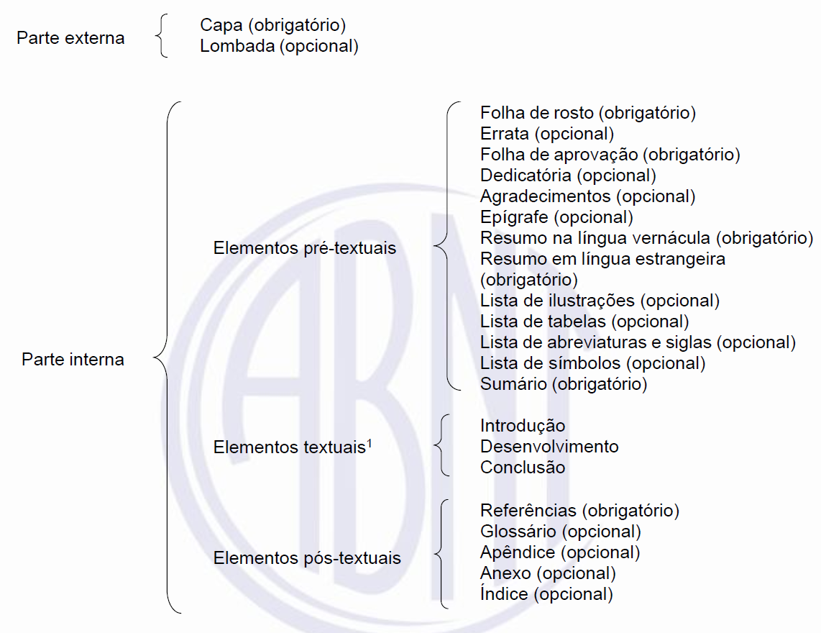
Fonte: ABNT (2024, p. 5).
Este documento não aborda a lombada, pois se refere à formatação do arquivo no editor de textos. Ainda cabe salientar que a introdução é elemento obrigatório do trabalho e considerada o primeiro capítulo, tanto do ponto de vista textual quanto de acordo com a NBR 6024, que normaliza a numeração progressiva dos trabalhos. A numeração de página deve aparecer a partir da página da introdução, mas a capa e a ficha catalográfica não são consideradas. Assim, o número da página deverá ser sempre dois números menor que aquele considerado pelo editor de texto, que geralmente fica no canto inferior esquerdo da tela.

2 INFORMAÇÕES INICIAIS
A Dissertação ou Tese deve ser configurada em papel A4, com margens superior e esquerda de 3cm e inferior e direita de 2,5. O recuo a cada novo parágrafo deve ser de 1,5cm, e o espaçamento entre as linhas deve ser de 1,5, salvo nas notas de rodapé e nas citações diretas longas, que são aquelas com mais de 3 linhas, que devem se apresentar com espaçamento simples. O alinhamento do texto dever ser justificado, sem espaçamento especial entre os parágrafos.
As fontes recomendadas para a redação dos trabalhos acadêmicos são Arial ou Times New Roman, em tamanho 12. Citações diretas longas devem figurar com fonte menor, sendo recomendados os tamanhos 10 ou 11, à escolha do(a) autor(a). Geralmente a fonte Arial é usada para trabalhos mais curtos, por ocupar mais espaço que a Times New Roman, mas isso não faz parte do conjunto de normas.
Os capítulos são seções primárias do texto e devem ser todos numerados, conforme já mencionado na Introdução e de acordo com o disposto neste modelo. De acordo com a NBR 6024, que versa sobre a numeração progressiva, os capítulos devem ser numerados sequencialmente em algarismos arábicos. Para formatar as seções do texto no editor Word, localize a aba Página Inicial no canto superior esquerdo da tela, o campo Estilos, e selecione Título 1.
Para subtítulos, selecione Título 2. Os capítulos sempre iniciam em uma nova página.
Após a definição das seções (títulos) e subseções (subtítulos) do trabalho, o sumário pode ser gerado automaticamente, ou caso seja utilizado o modelo, basta atualizá-lo, clicando com botão esquerdo do mouse e escolhendo a opção desejada.

2.1 CITAÇÕES DIRETAS
Citações diretas são transcrições literais de excertos de outro autor, e podem ser curtas ou longas. As citações diretas curtas precisam figurar entre aspas, inseridas no texto, e podem ocupar até três linhas. Aqui importa destacar que o uso de aspas somente é permitido para citações diretas curtas, e destaques devem figurar em itálico, negrito ou sublinhado, para evitar confusão na leitura do texto.
Caso ocupem mais de três linhas, as citações diretas são longas, e devem figurar em parágrafo próprio, recuado 4cm da margem esquerda do documento. Tanto as citações diretas longas quanto curtas precisam informar autor, ano de publicação da obra e número de página, e a obra precisa figurar na lista final de referências.
Como exemplo de citação direta curta, Medeiros (2024a, p. 11) enfatiza que “Gramsci apresenta uma visão de futuro que exige comprometimento ético, clareza de propósito e dedicação incansável à educação e à mobilização”. Outro exemplo da mesma citação seria deslocar a referência para o final, como complemento ao texto: “Gramsci apresenta uma visão de futuro que exige comprometimento ético, clareza de propósito e dedicação incansável à educação e à mobilização” (Medeiros, 2024a, p. 11).
O exemplo abaixo mostra uma citação direta longa.

O texto faz uma crítica ao papel da burguesia e à estrutura social capitalista, retratando a burguesia como incapaz de resolver os problemas que a própria classe criou. A inépcia da burguesia para salvar a humanidade dos problemas socioeconômicos gerados é um tema recorrente. Esse diagnóstico negativo é uma denúncia da falência do modelo capitalista e da incapacidade da classe dominante de liderar uma reconstrução social pós-guerra (Medeiros, 2024a, p. 2).

Importa destacar que as citações diretas longas, além de recuadas 4cm da margem esquerda do texto, devem figurar com espaçamento simples, em parágrafo justificado, com espaço de uma linha, também de espaço simples, antes e depois delas, e fonte menor que a utilizada no texto.
Caso seja necessário remover alguma parte da citação, o sinal gráfico utilizado é colchetes, caracterizando a supressão, conforme o exemplo abaixo:

O texto faz uma crítica ao papel da burguesia e à estrutura social capitalista, retratando a burguesia como incapaz de resolver os problemas que a própria classe criou. [...] Esse diagnóstico negativo é uma denúncia da falência do modelo capitalista e da incapacidade da classe dominante de liderar uma reconstrução social pós-guerra (Medeiros, 2024a, p. 2).
Se for necessário inserir algo no texto para coerência, também deve ser feito utilizando colchetes para caracterizar a interpolação, como neste exemplo: “[O tradutor] é um compositor que rearranja a obra de outro compositor” (Michael Hamburger, 1980, apud John Milton, 1998, p. 4). A interpolação foi acrescentada para compreensão leitora.
Ainda importa destacar que as únicas expressões latinas permitidas no corpo do texto de documento com chamada autor-data são apud, et al. e passim.

2.1.1 Transcrições de entrevistas
As transcrições de entrevistas também são citações diretas, podendo ser longas ou curtas, conforme sua extensão, e por isso se aplicam as mesmas normas. Para diferenciar transcrições de entrevistas de obras consultadas, sugere-se que elas apareçam em recuo de 1,5cm.
Abaixo estão dois exemplos, o primeiro com recuo igual ao de obras consultadas, e o segundo em bloco. Nesses exemplos é possível observar interpolações e supressões na entrevista transcrita, da obra de Medeiros (2019, p. 128):

a gente consegue identificar professores que necessitam de capacitação. O difícil é conscientizar esse professor. E principalmente aquele professor que está há mais tempo atuando como professor, e que não se identifica como alguém que precisa de alguma ajuda, ou que tenha uma deficiência. [...] Porque um engenheiro não foi formado como pedagogo, ou não tem as técnicas que eventualmente poderiam ajudar. Ele aprendeu intuitivamente, ou repetiu. Uma das colocações que eu faço [...]: [o que] você vai fazer? Você vai se espelhar nos seus professores, repetindo os que são bons e tirando aquilo que você não gostava enquanto estava sentado como aluno (Entrevistado 1).

Abaixo, o segundo exemplo:

a gente consegue identificar professores que necessitam de capacitação. O difícil é conscientizar esse professor. E principalmente aquele professor que está há mais tempo atuando como professor, e que não se identifica como alguém que precisa de alguma ajuda, ou que tenha uma deficiência. [...] Porque um engenheiro não foi formado como pedagogo, ou não tem as técnicas que eventualmente poderiam ajudar. Ele aprendeu intuitivamente, ou repetiu. Uma das colocações que eu faço [...]: [o que] você vai fazer? Você vai se espelhar nos seus professores, repetindo os que são bons e tirando aquilo que você não gostava enquanto estava sentado como aluno (Entrevistado 1) (Medeiros, 2019, p. 18).

Mesmo realizadas com auxílio de softwares, as entrevistas transcritas devem passar por revisão para evitar períodos muito longos e para a supressão de interjeições e vícios de linguagem.

2.2 ILUSTRAÇÕES
Figuras, quadros e tabelas são ilustrações que devem ter numeração sequencial em algarismos arábicos. Caso o documento criado tenha poucas ilustrações, elas podem figurar em uma lista de ilustrações única. Caso o número de ilustrações seja significativo, cada tipo de ilustração deve figurar em lista própria. Todas as ilustrações devem ter títulos, que como tal não apresenta ponto final. Também devem informar, abaixo do elemento ilustrativo, a fonte, o ano e a página, pois são consideradas citações diretas. Caso a ilustração tenha sido desenvolvida pelo(a) autor(a), é necessário apenas registrar essa informação (elaboração própria ou desenvolvido(a) pelo(a) autor(a), por exemplo).
Para inserir os títulos e possibilitar a geração automática das listas, acesse a aba Referências, clique em Inserir legenda e selecione o tipo desejado. Utilizar esse recurso garante que a numeração seja progressiva. Ao concluir o trabalho, basta acessar a página destinada para a lista desejada, manter o cursor na primeira linha, acessar a mesma aba Referências, clicar em Inserir Índice e selecionar o tipo desejado. Em caso de alterações no documento, como após a qualificação, terminadas as alterações, basta clicar com o botão direito do mouse sobre a lista e selecionar o tipo de alteração desejada, que pode ser a lista inteira ou apenas os números de página.
A seguir são apresentados alguns exemplos de ilustrações.

Figura 2 – Exemplo de ficha catalográfica
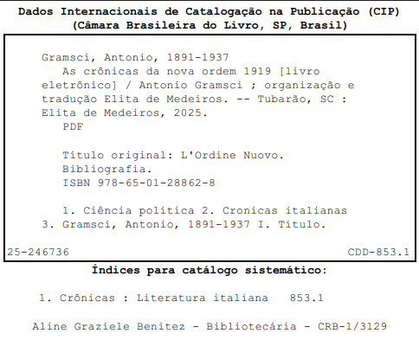
Fonte: Medeiros (2025a, edição kindle).

O exemplo acima mostra uma figura de um recurso eletrônico que não informa numeração de página, por isso a informação após o ano.
Quadro 1 – Tradutores da obra de Antonio Gramsci publicada por editoras no Brasil
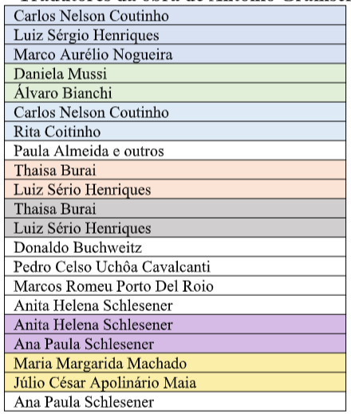
Fonte: Medeiros (2025b, p. 6).

Tabela 1 – Formação inicial dos docentes
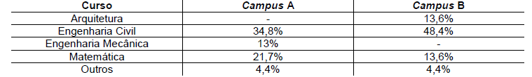
Fonte: Medeiros (2024b, p. 203).
Vale destacar que a diferença entre quadro e tabela está no tipo de informações que cada ilustração traz. Quadros apresentam informações textuais, e tabelas, dados numéricos (IBGE, 1993).

REFERÊNCIAS
As referências abaixo são as que foram utilizadas para a elaboração deste documento, além de outras que figuram nesta lista como exemplos. Considerada uma seção do documento, deve iniciar em nova página. A lista de referências deve ser elaborada em ordem alfabética (pode ser atualizada eletronicamente).

Normas técnicas
ASSOCIAÇÃO BRASILEIRA DE NORMAS TÉCNICAS – ABNT. ABNT NBR 6023. Informação e documentação – Referências – Elaboração. 2020.

ASSOCIAÇÃO BRASILEIRA DE NORMAS TÉCNICAS – ABNT. ABNT NBR 6024. Informação e documentação – Numeração progressiva das seções de um documento – Apresentação. 2012.

ASSOCIAÇÃO BRASILEIRA DE NORMAS TÉCNICAS – ABNT. ABNT NBR 6027. Informação e documentação – Sumário – Apresentação. 2012.

ASSOCIAÇÃO BRASILEIRA DE NORMAS TÉCNICAS – ABNT. ABNT NBR 6028. Informação e documentação – Resumo, resenha e recensão – Apresentação. 2021.

ASSOCIAÇÃO BRASILEIRA DE NORMAS TÉCNICAS – ABNT. ABNT NBR 10520. Informação e documentação – Citações em documentos – Apresentação. 2023.

ASSOCIAÇÃO BRASILEIRA DE NORMAS TÉCNICAS – ABNT. ABNT NBR 14724. Informação e documentação – Trabalhos acadêmicos – Apresentação. 2024.

INSTITUTO BRASILEIRO DE GEOGRAFIA E ESTATÍSTICA - IBGE. Normas de apresentação tabular. 3. ed. Rio de Janeiro, 1993.

Dissertações ou teses
MEDEIROS, E. Professor profissional ou profissional professor: breve olhar sobre a formação de professores de um curso de engenharia civil de Santa Catarina. Dissertação (Programa de Pós-Graduação em Educação). Universidade do Sul de Santa Catarina – UNISUL, 2019.

Artigo em periódico
MEDEIROS, Elita. Antonio Gramsci e as Crônicas de maio de 1919 do L’Ordine Nuovo. Revista de Estudios Teóricos y Epistemológicos en Política Educativa, v. 9,e24177,p. 1-12, 2024a. Disponível em: https://doi.org/10.5212/retepe.v.9.24177.017. Acesso em: 17 fev. 2025.

Livro impresso
MILTON, John. Tradução. Teoria e prática. São Paulo: Martins Fontes, 1988.

Capítulo em livro impresso (um autor)
MEDEIROS, Elita. Entre a Engenharia Civil e a docência: um novo olhar sobre a formação de professores em um curso de Santa Catarina. In: SANTOS, Cleber O.; ROSA, Josélia E.; SIMIANO, Luciane P.; ROCHA, Luciano D.; Schlickmann, M. S. P. (Org.) Estudos em Educação: perspectivas teóricas e metodológicas. Capivari de Baixo – SC, Editora Univinte, 2024b, p. 198-212.

Capítulo de livro com quatro autores (Medeiros et al., 2015 no texto).
MEDEIROS, E; ADAMI, C.; CARDOSO, A. P.; SILVA, M. Estágio Supervisionado: (re)conhecendo a futura profissão entre os muros da escola. In: VIEIRA, V. R. A; GARCIA, P. B.; PORTO, M. P. (Org.). Múltiplos olhares sobre a Educação a Distância: Letras Espanhol EaD/UFSC. Florianópolis: UFSC, 2015, p. 257-288.

Livro (edição eletrônica)
MEDEIROS, Elita (Organizadora e Tradutora). Antonio Gramsci: as crônicas da Nova Ordem de 1919. Tubarão – SC: Edição da organizadora, 2025a. Edição Kindle. Disponível em: https://www.amazon.com.br/Antonio-Gramsci-cr%C3%B4nicas-nova-ordem-ebook/dp/B0DSCB31CH/ref=sr_1_1?__mk_pt_BR=%C3%85M%C3%85%C5%BD%C3%95%C3%91&crid=FOY7LXVJZ5Y2&dib=eyJ2IjoiMSJ9.xtoc3vnhkYDPFycFHHmm0A.CJhLU3iMdRGqG9HiBtYl42sL7SG7Bt6C24076lj1o8w&dib_tag=se&keywords=As+cr%C3%B4nicas+da+Nova+Ordem+1919&qid=1739835194&sprefix=as+cr%C3%B4nicas+da+nova+ordem+1919%2Caps%2C206&sr=8-1. Acesso em: 17 fev. 2025.

Artigo em Anais de eventos
MEDEIROS, Elita. Antonio Gramsci: um estudo de traduções no polissistema brasileiro. Anais... XV SAPPIL e VI SEPEL. Universidade Federal Fluminense, 2025. (no prelo).

Livro com 3 autores (Booth, Colomb, Williams, 2005 no texto)
BOOTH, W. C.; COLOMB, G. C.; WILLIAMS, J. M. A arte da pesquisa. Tradução de Henrique A. R. Monteiro. São Paulo: Martins Fontes, 2005.

Livro traduzido
GRAMSCI. A. Cadernos do Cárcere - volume 1: Introdução ao estudo da filosofia - A filosofia de Benedetto Croce. Tradução de Carlos Nelson Coutinho. Rio de Janeiro: Civilização Brasileira, 1999.

APÊNCIDE A - TÍTULO
Apêndices fazem parte da produção do autor, como complemento a informações do texto. Alguns exemplos são entrevistas na íntegra ou informações complementares aos dados discutidos. Eles devem ser identificados por letras, e todos precisam apresentar título.

ANEXO A - TÍTULO
Os anexos são documentos ou textos produzidos por terceiros e, como os apêndices, complementam informações discutidas no corpo do texto. Também devem ser identificados por letras e apresentar títulos.

Exemplo de nota de rodapé: a fonte deve ser a mesma do texto (Arial ou Times New Roman), tamanho 10, justificado, com alinhamento do texto destacando o número (texto embaixo de texto).

